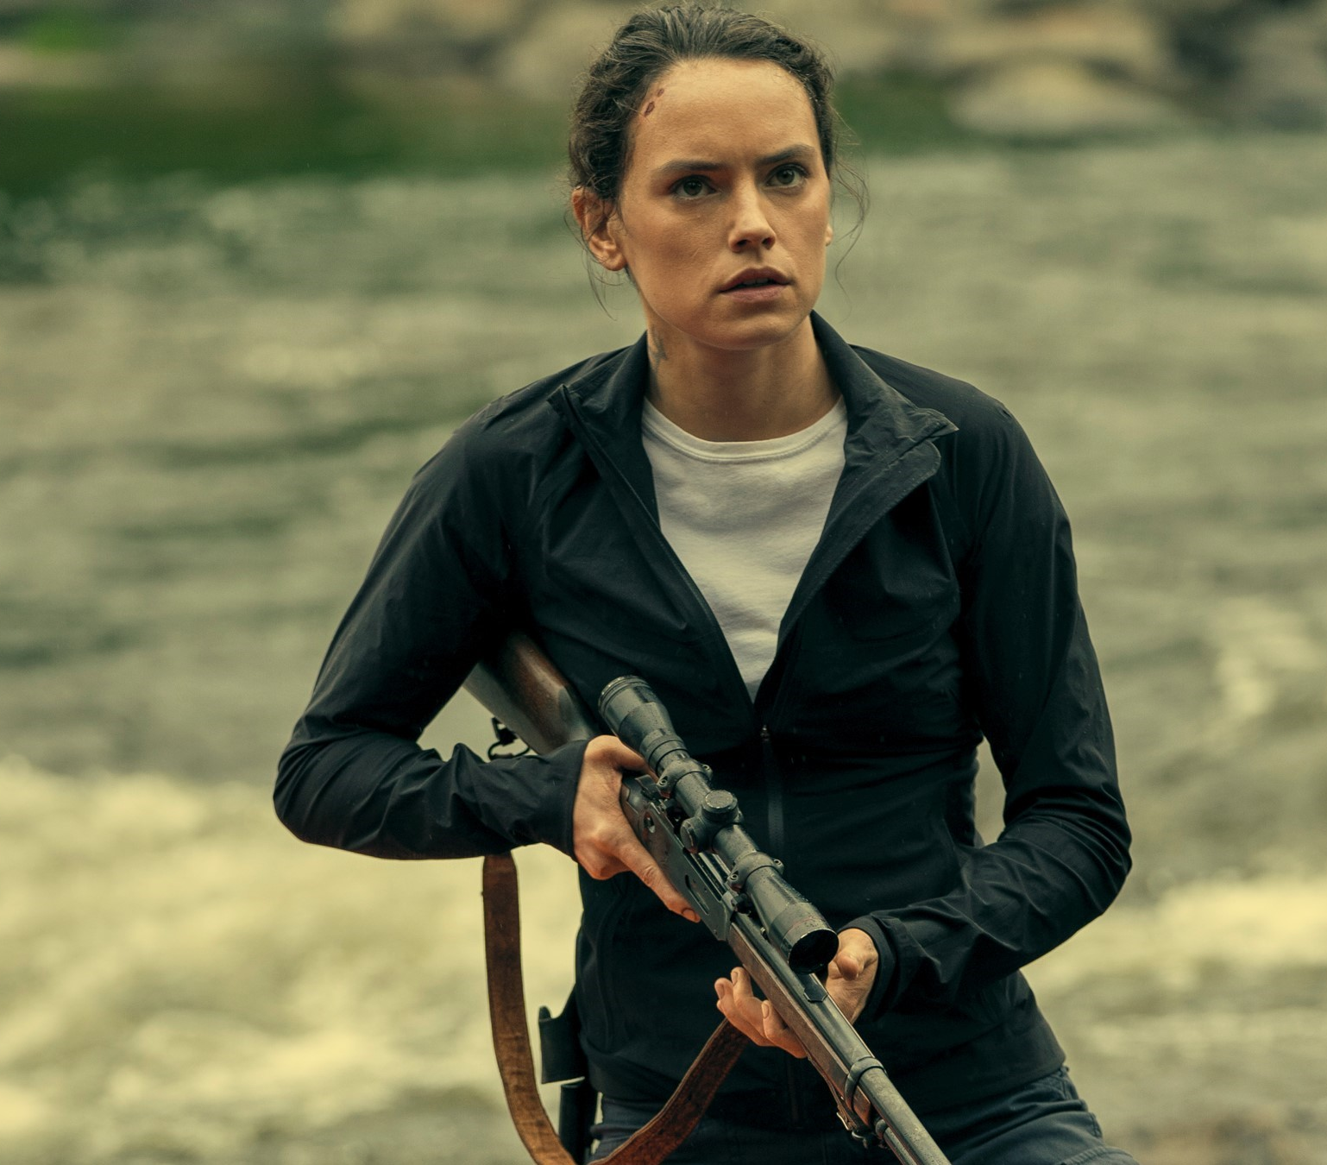
Dcera divočiny
(The Marsh King’s Daughter)
Premiéra: 7. 12. 2023

Top Film Distribution, USA, 2023
Režie: Neil Burger
Scénář: Elle Smith, Mark L. Smith, podle předlohy Karen Dionne
Kamera: lwin H. Küchler
Hudba: Adam Janota Bzowski
Hrají: Daisy Ridley, Ben Mendelsohn, Garett Hedlund, Gil Birmingham, Brooklynn Prince

Helena žije idylický život. Má milujícího manžela, krásnou dcerku, domov, stabilní práci. Ale má i tajemství. Jako dítě vyrůstala v divočině, naprosto odříznutá od světa, vychovávána svým tvrdým otcem tak, aby byla schopná přežít i v nejdrsnějších podmínkách. Jenže právě otec, který ji byl nejbližší, ve skutečnosti držel v lesích ji i její matku násilím.
Helena vyrůstala se svou matkou a otcem hluboko uprostřed bažin a lesů, daleko od jakékoliv civilizace. Vše, co poznala, byla jen jejich chata, lesy a bažiny. Od útlého věku ji otec učil, jak přežít v drsné divočině, jak vystopovat zvěř a lovit ji. Zároveň si s ní vytvořil až děsivě úzké pouto. Helena jako malá ale netušila, co se za jejich životem v lesích skrývá. Otec ji i její matku totiž držel mimo vnější svět násilím. Poté, co se jim podařilo z jeho zajetí uprchnout, byl dopaden a uvězněn. Lidé mu začali přezdívat Král bažin.
O dvacet let později už Helena žije se svým manželem a dcerou běžným, téměř idylickým životem. Změnila si jméno a vzpomínkou na drsné dětství a své věznění v lesích jsou pouze její tetování „darovaná“ otcem. Iluze normálního života se jí se rozplyne ve chvíli, kdy se v médiích objeví zpráva, že Král bažin uprchl z vězení. Helenino těžce střežené tajemství o její minulosti je prozrazeno. To by ale nebylo to nejhorší. Helena až příliš zná svého otce. Ví, že si pro ni přijde a nikdo a nic ho nezastaví. Na to jsou jeho schopnosti přežití příliš velké. Helena se své minulosti musí postavit a otce najít dřív, než najde on ji. Anebo hůř – než najde jejího manžela a dceru.

Přístupnost: nevhodné pro děti do 12 let
Žánr: drama/thriller
Verze: anglicky s českými titulky
Stopáž: 108 min
Formát: 2D DCP, zvuk 5.1
Monopol do: 6. 12. 2024
Programování: Zuzana Černá, GSM: 602 836 993, cerna@cinemart.cz
Filmy si objednejte na www.disfilm.cz

